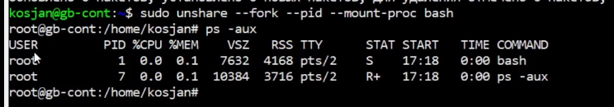

Тут мы изолировали оболочку Баш и второй командой вывели таблицу которая каким-то образом доказывает, что мы успешно изолировали Баш.

Это я повторил:

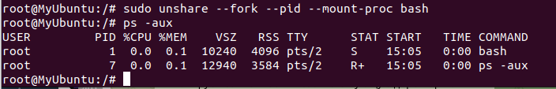

Top

Htop